Технологическая карта изготовления веселых шашек «Космос»
Занятие №1.Поле для шашек
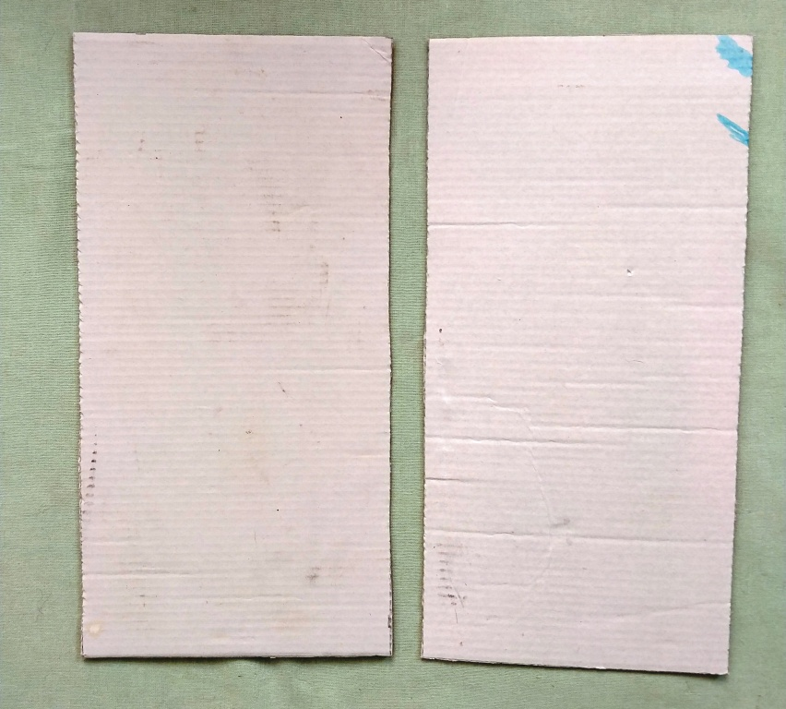 | Вырезать из плотного картона (хорошо подойдет коробка из-под зимней обуви) две детали, которые при стыковке будут образовывать квадрат (например, 14х28 см.)
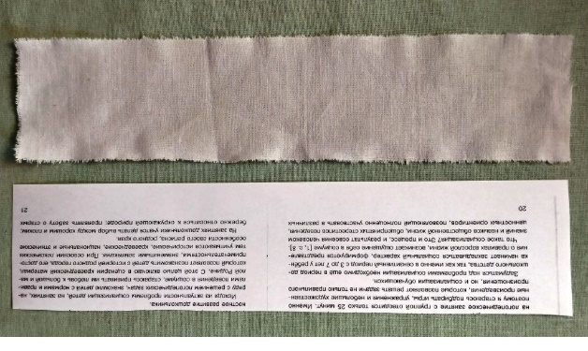 | Приготовить две полоски из бумаги и любого кусочка ткани размером 5 см. на длину вашего поля (у меня – 28 см.)
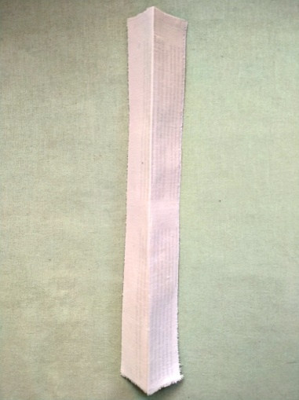 | Склеить полоску ткани с полоской бумаги и сложить напополам по длине, бумагой вовнутрь
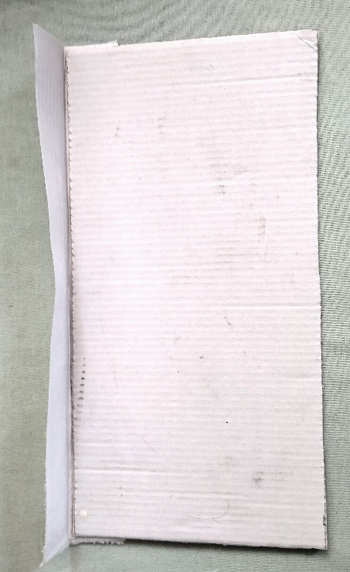 | Приклеить одну половинку картона к бумажно-тряпочной полоске со стороны бумаги.
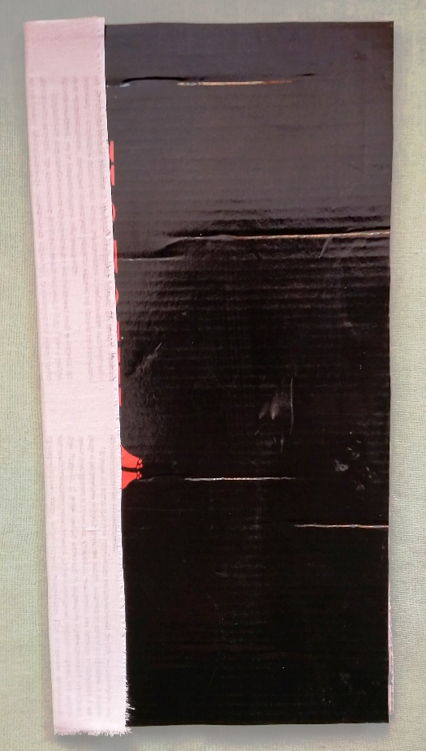 | Вторую половину лучше приклеивать в сложенном состоянии, чтобы наша доска открывалась и закрывалась, как в настоящих шашках!
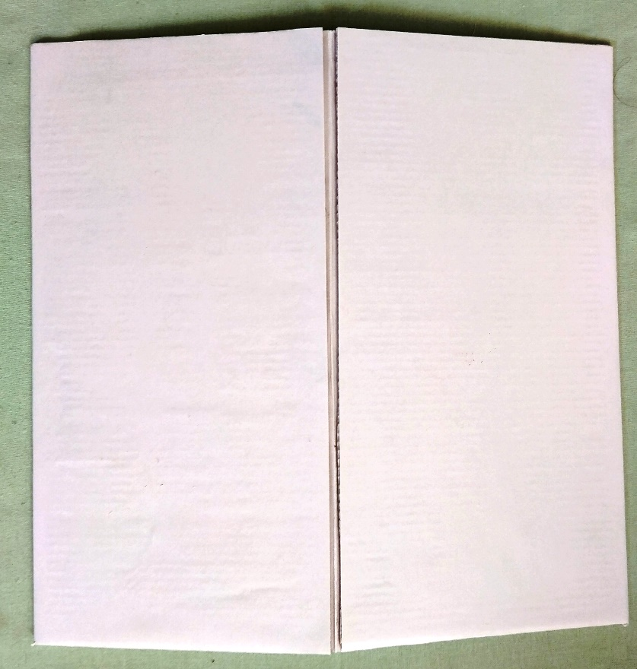 | Внутреннюю и наружную стороны половинок доски шашек обклеить чистой белой бумагой. Важно! – не заклеивать место сгиба доски!
Не выбрасывайте боковые стенки коробки, так как они понадобятся нам чтобы сделать веселые шашки

